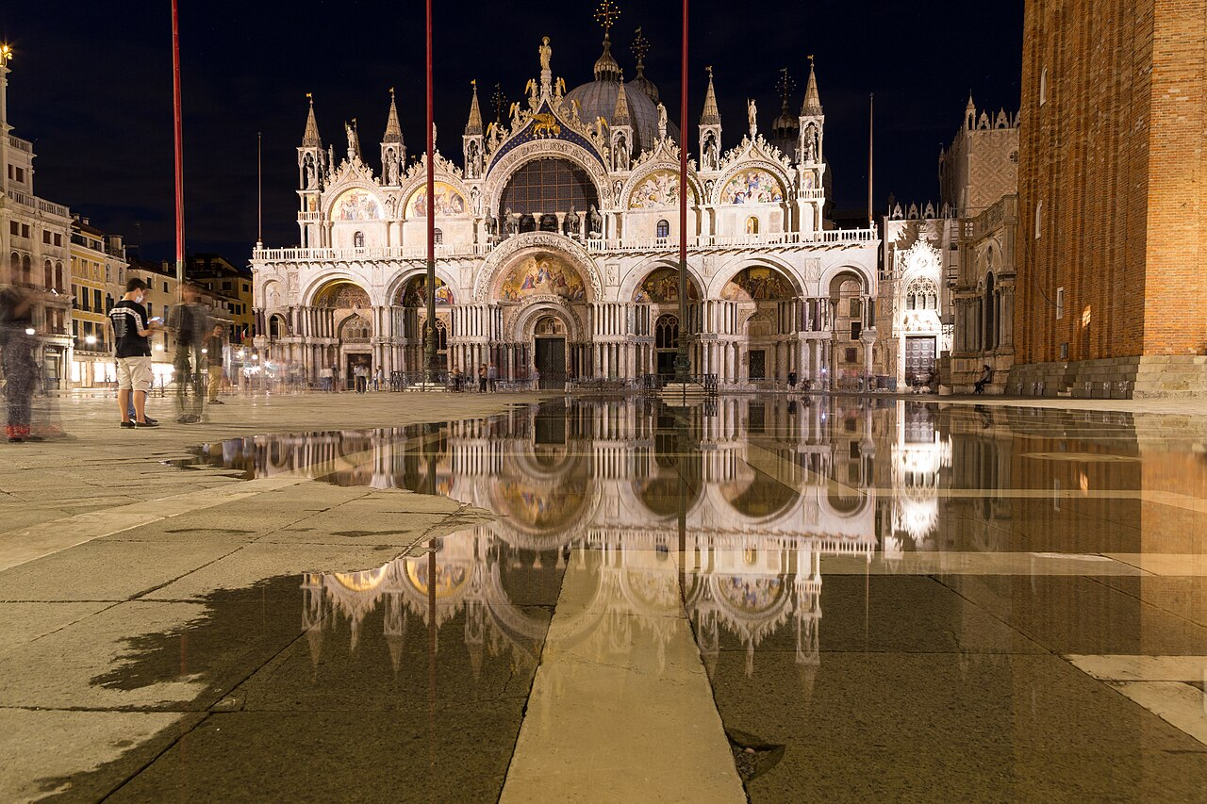
— — —
MEDITERRÁNEO EXPRESS
CIRCUITO
Barcelona, Costa Azul, Roma, Florencia y Venecia
«De Barcelona a Venecia siguiendo la costa»
Descubriendo... Barcelona (2) / Costa Azul (1) / Roma (3) / Florencia (1) / Venecia (1)
10 días DESDE 2180$
Fechas de salida
A Barcelona: Lunes 2027
Marzo: 22
Abril: 12
Mayo: 03, 24
Junio: 14
Julio: 05, 26
Agosto: 16
Septiembre: 06, 27
Octubre: 18
Noviembre: 08, 29
Diciembre: 20
Itinerario día a día

Día 1º (L): América
Salida en vuelo intercontinental con destino a Barcelona.
Día 2º (M): Barcelona
Llegada al aeropuerto de Barcelona y traslado al hotel. Tiempo libre para aclimatarse al horario europeo. Por la tarde, paseo panorámico incluyendo parada en la Sagrada Familia, el Paseo de Gracia y el mirador de Montjuïc. Alojamiento.
Día 3º (X): Barcelona
Desayuno. Día libre para pasear por las Ramblas y el barrio Gótico de la ciudad, visitar alguna de las casas de Gaudí, acercarse al Estadio del Barça, etc. Opcionalmente, podrán hacer una excursión al Santuario de Montserrat, en medio de un paisaje montañoso de especial belleza. Alojamiento.
Día 4º (J): Barcelona / Costa Azul · 650 km
Desayuno y salida hacia la Costa Azul francesa. Hoy recorremos todo el sur de Francia entre paisajes que combinan la belleza del Mediterráneo y las montañas, primero los Pirineos y después los Alpes. Alojamiento en la Costa Azul francesa. Visita opcional del Principado de Mónaco para conocer su puerto, su famoso Casino de Montecarlo y el lujo de este micro-Estado.
Día 5º (V): Costa Azul / Pisa / Roma · 720 km
Desayuno y cruce de fronteras hacia Italia. Nuestra primera parada será en Pisa, ciudad de la torre inclinada y la plaza de los Milagros, así llamada por su singular belleza. Tiempo libre y continuación hacia Roma. Opcionalmente, podrán hacer un paseo nocturno por el corazón de la ciudad eterna, echar una moneda a la Fontana di Trevi y cenar una rica pizza romana. Alojamiento.
Día 6º (S): Roma
Desayuno. Visita panorámica de Roma incluyendo una parada en el Coliseo y el Circo Máximo. Veremos también sus famosas termas, sus principales avenidas y el río Tíber. Bajaremos del autobús para acercarnos al Vaticano, con tiempo libre para entrar a su basílica. Opcionalmente, podrán visitar sus museos y la Capilla Sixtina. Por la tarde, paseo por la plaza Navona, la Fontana di Trevi, el Panteón, etc. (nuestro guía les explicará cómo llegar, ya que esta parte de la ciudad es inaccesible para el autobús). Alojamiento.
Día 7º (D): Roma
Desayuno. Día libre para seguir explorando «la capital del Mundo» por su cuenta. Sugerimos, en los meses de verano, un tour opcional a Nápoles y la isla de Capri; y en los meses de invierno, un tour a Nápoles y el recinto arqueológico de Pompeya. Alojamiento.
Día 8º (L): Roma / Florencia · 280 km
Desayuno y salida hacia Florencia. Llegada y visita de la ciudad incluyendo el Duomo, la plaza de la Signoria, el Ponte Vecchio y sus principales avenidas, en la cuna de Da Vinci, Miguel Ángel y Dante. Tiempo libre para seguir recorriendo la ciudad, visitar museos o hacer compras. Sugerimos una visita guiada opcional para contemplar el David de Miguel Ángel. Alojamiento.
Día 9º (M): Florencia / Padua / Venecia · 260 km
Desayuno y salida hacia la región del Véneto. Breve parada en Padua para conocer la mayor plaza de Italia y la Basílica de San Antonio. Llegada a Venecia y traslado en vaporetto a la isla. Paseo en góndola y visita del puente de los Suspiros, la plaza de San Marcos y una fábrica de cristal de Murano. Resto de la tarde libre para explorar la ciudad de los canales. Alojamiento.
Día 10º (X): Venecia
Desayuno y traslado al aeropuerto de Venecia a tiempo para tomar el vuelo de vuelta. Fin del viaje por Europa.

Nuestro precio incluye
- Traslados aeropuerto ↔ hotel a la llegada y a la salida (uno por cada habitación reservada).
- Alojamiento y desayuno en hoteles categoría indicada.
- Transporte en autobús de turismo con guía.
- Visitas indicadas con guías locales de habla hispana.
- Seguro de asistencia en viaje.
- Visitas con audio individual.
No incluye
- Tasas de estancia (pago en hotel).
- Vuelos intercontinentales.
- Bebidas en comidas no indicadas.
- Excursiones opcionales y museos no listados.
Hoteles previstos o similares
- Barcelona — Alexander Fira / Porta Fira
- Costa Azul — Moxy Sophia Antipolis
- Roma — American Palace / Ibis Styles Aurelia
- Florencia — Starhotels Vespucci / Radisson Blu
- Venecia — Villa Stucky / Belstay Mestre
PRECIO POR PERSONA EN $ USA
Habitación doble  por persona | Suplemento individual  habitación single
2180$ | +860$
En salidas de menos de 20 pasajeros, el viaje puede realizarse con conductor-guía (el conductor ejerce también de guía). A partir de 20 pasajeros, viajan un conductor y un guía por separado.

